Pripremio: Tomislav Šegina
ISUS KRIST 1
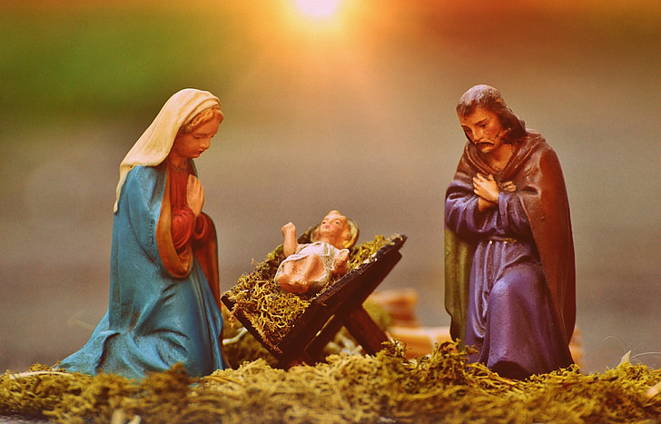
https://www.hippopx.com/
Dragi učenici,
slijedite upute kako biste riješili zadatak.
OPIS ZADATKA:
- korak
Na temelju dodatnih uputa izradite mentalnu mapu o Isusu Kristu (to možete učiniti u bilježnici ili na posebnom papiru).

a) Na sredini papira napišite naslov ISUS KRIST.
b) Oko tog pojma rasporedite informacije koje će te dobiti istraživanjem.
c) Pogledajte video Povijesna osoba Isus na poveznici: https://www.youtube.com/watch?v=Uoe2wdtEFiI
d) U jednom kutu mentalne mape napišite podnaslov POVIJESNI IZVORI O ISUSU KRISTU te ispod toga napišite kako dijelimo te izvore i primjere tih izvora.
e) Na mentalnu mapu napišite podnaslov ISUSOVA BIOGRAFIJA.
f) U Bibliji (https://biblija.ks.hr/)pronađite sljedeće tekstove te ispod podnaslova ISUSOVA BIOGRAFIJA odgovorite na pitanja:
- Mt 1,18-24 Kako su se zvali Isusov poočim i majka?
- Lk 2,1-20 U vrijeme kojeg rimskog vladara je Isus rođen?
U kojem je gradu Isus rođen?
- Mt 2,19-23 / Lk 2,51-52 U kojem je gradu Isus odrastao?
- Lk 3,1-23 Za vrijeme kojeg rimskog cara Isus započinje svoje javno djelovanje?
Nakon kojeg događaja Isus započinje svoje javno djelovanje?
Koliko je otprilike godina imao Isus kada je počeo javno djelovati?
- Lk 23, 1-56 Tko je osudio Isusa Krista na smrt?
Na koji je način Isus pogubljen?
U kojem je gradu Isus podnio mučeničku smrt?
Tko je pokopao Isusa Krista?
- Lk 24, 1-12 Tko je prvi saznao za Isusovo uskrsnuće?

- korak
Mentalnu mapu o Isusu Kristu nastavit će te izrađivati na sljedećem satu (nedostaju još tri podnaslova: Tko je bio Isus?; Isusovo rođenje i uskrsnuće; Isusova imena).

